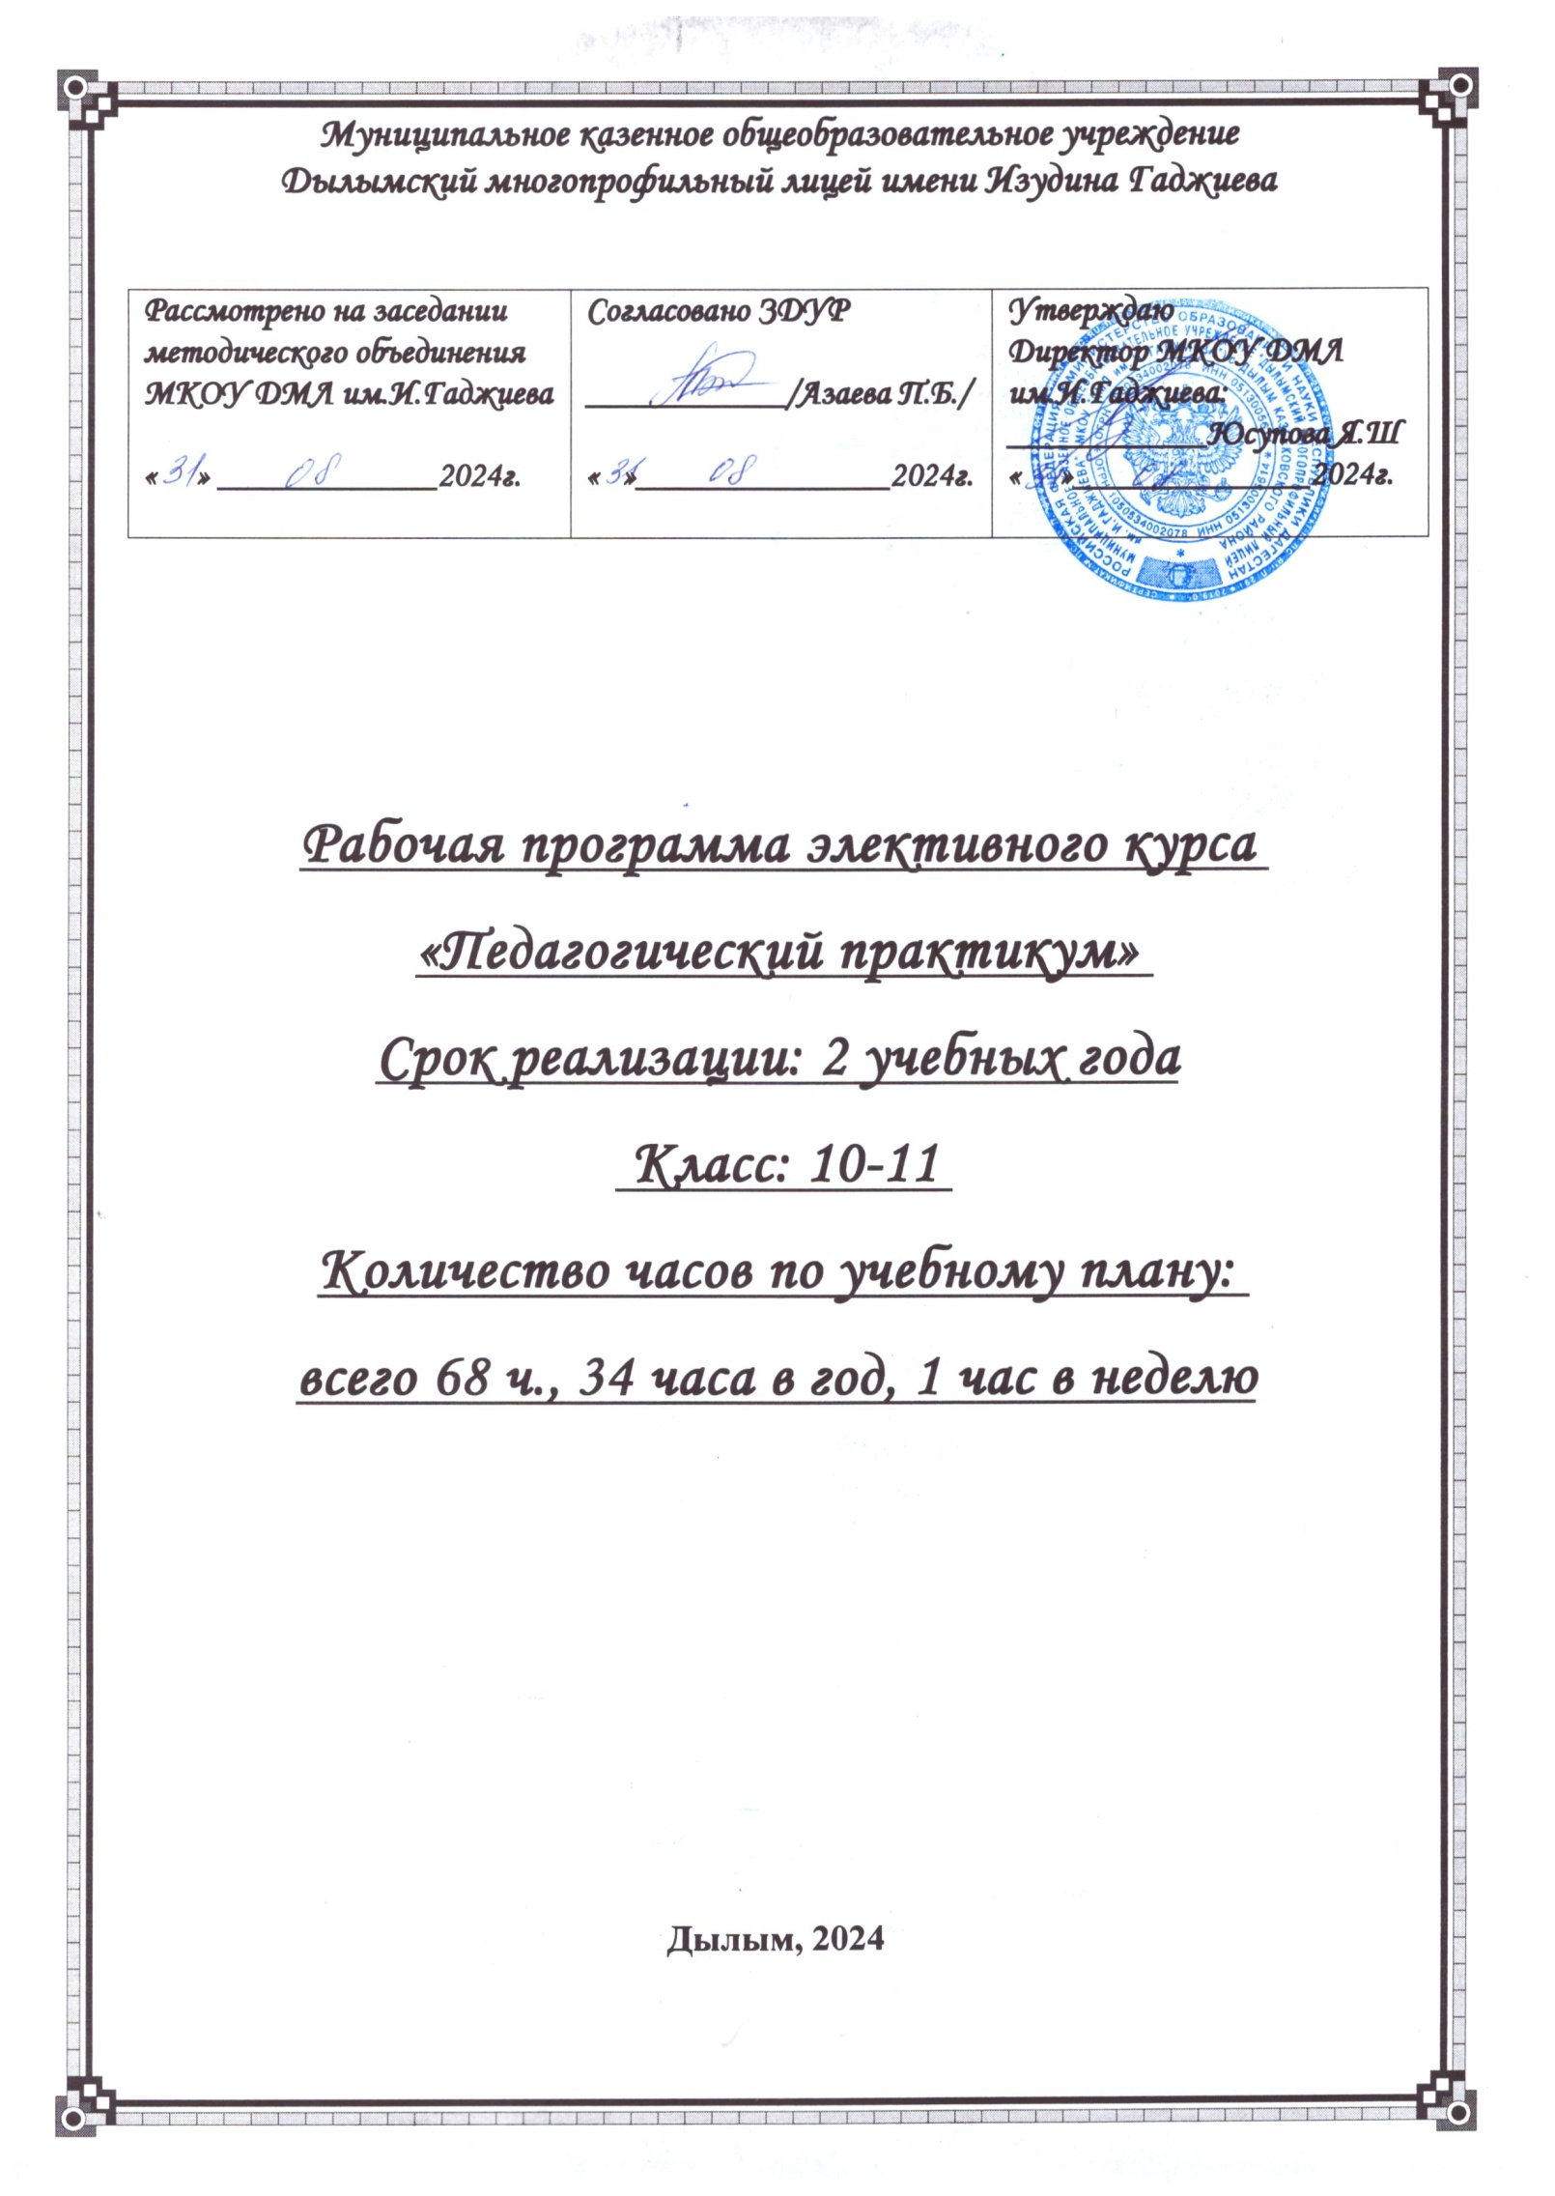

**Муниципальное казенное общеобразовательное учреждение**

**Дылымский многопрофильный лицей имени Изудина Гаджиева**

|  |  |  |
| --- | --- | --- |
| **Рассмотрено на заседании методического объединения МКОУ ДМЛ им.И.Гаджиева**  **« » ____________2024г.** | **Согласовано ЗДУР**  **___________/Азаева П.Б./**  **« »______________2024г.** | **Утверждаю Директор МКОУ ДМЛ им.И.Гаджиева:**  **___________Юсупова Я.Ш**  **« »_____________2024г.** |

***Рабочая программа элективного курса***

***«Педагогический практикум»***

***Срок реализации: 2 учебных года***

***Класс: 10-11***

***Количество часов по учебному плану:***

***всего 68 ч., 34 часа в год, 1 час в неделю***

**Дылым, 2024**

Рабочая программа элективного курса «Педагогический практикум».

Составитель____________________/Шираева А.Л./

Рецензенты:

____________________________________________________________________________________________________________________________________

Программа утверждена на заседаниях:

Методического объединения МКОУ ДМЛ от _______________

Рабочаяпрограммапоэлективномукурсу«Педагогическийпрактикум»для10класса психолого-педагогической направленностисоставлена всоответствиистребованиямиФедеральногогосударственногообразовательногостандартасреднегообщегообразования.

Программарассчитанана34часа:

|  |  |  |
| --- | --- | --- |
| Класс | Количествочасовпоучебномуплану | Количествочасоввнеделю |
| 10класс | 34 | 1 |

Программакурса«Педагогическийпрактикум»содержитследующиеразделы:

Планируемыерезультатыосвоениякурса;

Содержаниеучебногокурса,включающеепереченьосновногоучебногоматериала,распределенного по содержательным разделам с определением основных видов учебнойдеятельности;

Тематическоепланированиесуказаниемпримерногочислачасовнаизучениесоответствующегоматериала.

Раздел1.Планируемыерезультатыосвоениякурса«Педагогическийпрактикум»

**Целью** педагогической практики является профессионально-педагогическая ориентациистаршеклассников, формирование у нихустойчивого интереса к основам знаний, умений инавыковпедагогическойдеятельности,довузовскойпрофессиональнойподготовки.

**Задачи**педагогическойпрактикипополучениюобъективногопредставленииомногогранностипрофессииучителя:

содействоватьадаптациистаршеклассниковкпедагогическойдеятельностивоспитателяиучителя;

помочьразобратьсявсебе,развиватькоммуникативныеспособности,терпимость,самостоятельностьсужденийидействий,готовностьксамообразованию;

способствовать приобретению первоначального опыта работы с детьми и сохранениюинтересаковладениюпрофессиональнымисекретами;

способствоватьзакреплениюиуглублениютеоретическихзнанийпедагогикиипсихологии,ихтворческомуприменению.

Дляпрохожденияпедагогическойпрактикиобучающиесяиспользуюткомпетенции,сформированные в процессе теоретического обучения курсов «Основы педагогики» и «Основыпсихологии».

Врезультатепрохожденияданнойпедагогическойпрактикиобучающийсядолженовладетьследующимиуниверсальнымиипрофессиональнымикомпетенциями:

способностьюиспользоватьфилософские,социогуманитарные,естественнонаучныезнаниядляформированиянаучногомировоззренияиориентированиявсовременноминформационномпространстве;

способностьосуществлятьобразовательныйпроцесссучетомпсихофизических,возрастныхособенностейииндивидуальныхобразовательныхпотребностейобучающихся;

готовностьюкосуществлениюпсихолого-педагогическогосопровожденияобразовательногопроцесса,социализацииипрофессиональногосамоопределенияобучающихся.

**В результате прохождения педагогической практики п по получениюпрофессиональных уменийиопытапрофессиональнойдеятельностиученик научится:**

* анализироватьпсихофизические,возрастныеособенностиииндивидуальныеобразовательныепотребностиобучающихся;
* чувствоватьчеловекаивлиятьнанего:
* действоватьвсоответствиисоскладывающейсяситуацией,входитьвнеё;
* умениебытьна«виду»,работатьвкругу,насцене,передгруппой,передклассом;
* умениевыбратьигру,организоватьееиигратьсамому,составитьсценарийвечера(праздника)ипровестиего;
* осуществлять подбор содержания, методов, приемов, средств и форм обучениясучетомвозрастныхособенностейдетей;
* разрабатыватьфрагментыуроков;
* проводитьиндивидуальныезанятиясдетьми;
* проводитьвнеклассныемероприятияпоучебнымпредметам.

**получитвозможностьнаучиться:**

* владениюактивнымиметодамииформамиобучениянаосновеорганизациипредметно-практическойдеятельностиучащихся;
* знаниямвобластисовременныхтенденцийввоспитаниииобучении;
* изготовлениюииспользованиюнаглядныхпособий;использованиютехническихсредствобучения;
* составлятьконспекты,чёткоформулироватьтему,цель,задачи(образовательные,коррекционно-развивающиеивоспитательные);соблюдатьлогическуюпоследовательностьструктурныхкомпонентовурока;
* подбирать соответствующий дидактический и наглядныйматериал.

**Раздел 2**. Содержание учебного предмета, включающее перечень основного учебногоматериала,распределенногопо содержательнымразделам

**Первый этап** – установочная конференция. Обучающиеся знакомятся с задачами,организацией,содержаниемзанятийпопедагогическойпрактике.Знакомятсясперечнемнормативных документов, которые регламентируют деятельность учителя. Знакомство сперечнемдолжностныхобязанностейучителя,классногоруководителя,сдокументацией,которуюведёт учитель.

**Второйэтап**–основной:

***ориентировочно-ознакомительныйпериод***(пассивнаяпрактика).

Просмотрвидеозаписейи(или)посещениеуроковивоспитательныхмероприятий,проводимыхучителями,сцельюформированияуменийанализироватьиобобщатьпедагогический опыт учителя, изучениятипологических и индивидуальных особенностей детейвклассе.

Знакомствософормлениемиоборудованиемкабинетов.

Наблюдение за детьми и предварительное оформление егорезультатов -заполнениепсихолого-педагогическойхарактеристикикласса.

Обсуждениеграфикапробныхизачётныхуроков.

***активныйпериод***

Наданномэтапеобучающиесявыполняют профессиональные пробы (организация игр напеременах,проведениеделвклассе,проведениеобщешкольныхдел),выполнениефункциид е я т е л ь н о с тиучителявконкретномклассе под непосредственным контролем куратора(разработка и проведение фрагмента урока, разработка конспекта урока и его проведение вначальнойшколе).Проводят,померевозможности,индивидуальныезанятиясдетьми.

*Учебнаяработа*

Самостоятельныйсборматериалаипредварительноесоставлениеконспектовуроков.Обсуждениесучителемпланаурокаианализегопроведения(исполнения).Проверкатетрадей,дневников.

Подготовительнаяработазавершаетсяпроведениемпробных(зачётных)уроков.

После проведения пробных уроков организуется их обсуждение. Все ученики,п р и с у т с т в у ю щ и еназанятиях,куратори учительпринимаютучастиевиханализе.Этоспособствуетформированиюумениякритическиоцениватьпедагогическийпроцесс,делатьаргументированныевыводы,находитьнаиболее оптимальные пути коррекционно-развивающегообучения.

*Внекласснаяработапопредмету*

Самостоятельный сбор материала и предварительное составлениепланов внеклассныхмероприятий попредметам(повыборуученика).

Обсуждениесучителемплана внеклассногомероприятия анализ его

проведения(исполнения).

***Воспитательнаяработа***

Самостоятельный сбор материала и предварительное составлениепланов внеклассныхмероприятий(в том числеповыборуипредложениюученика)

Посещение классныхчасов,экскурсийипомощьучителювихподготовкеипроведении.

Обсуждениесучителемпланавоспитательногоделаианализегопроведения(исполнения).

***Всеразделыданногоэтапа****предполагаютсамостоятельнуюработустаршеклассников.*

Третийэтап-заключительный.

Итоговое совещание в школе. Заключительная конференцияпедагогическойпрактике.Сбориоформлениеотчётныхматериаловпопрактике.

Всюотчетнуюдокументациюученикипредоставляютдляпроверкииоценкируководителюпрактикинепозднее, чемзанеделюдопроведенияитоговойконференции.

***Назаключительнойконференции***учителямиируководителемпрактикидаетсяобщаяоценкадеятельностиучеников,ихотношениюкпедагогическойпрактике.

Сучётомвсехуказанныхмоментовруководительпрактикивыставляетиобъявляетобщиеоценкизапрактикупосистеме«зачтено/незачтеноИтоговаяипромежуточнаяаттестацияобучающихсяпедагогическогоклассаможетсостоятьизодногоилинесколькихаттестационныхиспытаний.

Возможныследующиевидыаттестационныхиспытаний:

* экзаменпоизученнойдисциплине;
* междисциплинарныйэкзаменпопрограммамобучения;
* реферат;
* подготовкаизащитааттестационнойработыилипроекта.

**Экзамен** должен определять уровень усвоения учащимся учебного и практического материала,охватывать все содержание данной дисциплины, установленное соответствующей программой.

**Междисциплинарныйэкзамен**попрограмменардустребованиямиксодержаниюдисциплиныдолжен устанавливать также соответствие уровня знаний учащихся к конкретным требованиямпрограммы.

**Работанадрефератом,проектом**должнапредусматриватьуглубленное

изучениедисциплины,способствоватьразвитиюнавыкасамостоятельнойработыслитературой,

нормативнымиактами,положениями,методикой.

Тематикарефератов,проектовопределяетсяобразовательнымучреждением.Учащимсяпредоставляетсяправовыборатемыреферата,проекта.Подготовленныйучащимисяреферат,проектподлежитрецензированию.

Аттестационныеработыипризваныспособствоватьсистематизацииизакреплениюзнанийучащихся,умениюанализироватьинаходитьрешениеконкретныхзадач,формированиюуучащихсятворческогоподходакрассмотрениюпедагогическойпроблемы.

Тематикааттестационныхработопределяетсяобразовательнымучреждением.Учащимсяпредоставляетсяправовыборапотемыаттестационнойработыилионможетпредложитьсвоютему,собоснованиемцелесообразностиееразработки.

При подготовке аттестационной работы рекомендуется каждому учащемуся назначитьруководителя,консультанта.Аттестационныеработыподлежатрецензированиюизащищаютсяпередэкзаменационнойкомиссией.

Качествовыполненииаттестационнойработыирезультатыеезащитыявляютсяоднимизглавныхпоказателейэффективностиобученииучащихся.

Аттестационныеиспытания,включенныевгосударственнуюитоговуюаттестацию,немогутбытьзамененыоценкойуровнязнанийнаосноветекущегоконтроляуспеваемостиипромежуточнойаттестацииучащихся

**Раздел3.Тематическоепланирование**суказаниемпримерногочислачасовнаизучениесоответствующегоматериала

|  |  |  |  |  |  |  |
| --- | --- | --- | --- | --- | --- | --- |
| **№п/п** | **Разделы(этапы)практикиВиды педагогическойдеятельности**  **практиканта** | **Видыучебнойработы,включаясамостоятельнуюработуучеников итрудоемкость**  (вчасах) | | | | **Формы**  **текущегоконтроля** |
| Всего | Лекц | Практ | Сам.ра |  |
| 1. | **Первый этап** –установочнаяконференция.  Организационно-методическийсеминар/лекция  Рабочее совещание в школе.Ознакомительная экскурсия поучебномуучреждению.Знакомство | 4 | 1 | 2 | 1 | Беседа |
| 2. | **Второйэтап–основной:** | 10 | 2 | 7 | 1 | Посещениевнеклассныхмероприятий,уроков,  наблюдение. |
|  | ***-ориентировочно-*** |  |  |  |  |
|  | ***ознакомительныйпериод***  (пассивнаяпрактика.).  ***-активныйпериод:***  *Учебнаяработа*  *Внекласснаяработапопредмету* | 13 | 2 | 8 | 3 |
|  | *Воспитательнаяработа* |  |  |  |  |
| 3. | **Третийэтап-**з**аключительный.**Итоговоесовещаниевшколе  Заключительнаяконференцияпопрактике | 7 | 1 | 3 | 3 | Проверкаотчетной  документацииИтоговая |
| материаловпо  педагогическойпрактике |
|  | **ВСЕГОЧАСОВ** | **34** | **6** | **20** | **8** |  |
|  | **Промежуточнаяаттестация** |  |  |  |  | **Зачет** |

**Календарно-тематическоепланирование**

**10класс**

|  |  |  |  |
| --- | --- | --- | --- |
| **№ пп** | **Раздел,тема** | **Количествочасов** | **Датапроведения** |
| **1.** | **Первыйэтап**–установочнаяконференция.  Организационно-методическийсеминар/лекция. | **4часа** |  |
| 1.1. | Регистрацияучащихсявпрограмме  «Виртуальныйпедагогический класс» | 1 | **1четверть**  02.09.2022 |
| 1.2. | Введение.Современныйрыноктрудаиего  требованиякпрофессионалу. | 1 | 09.09.2023 |
| 1.3. | Мир педагогических профессий: воспитатель,  психолог,методист,логопед,тренер,учитель.  Преподаватель,педагог-организатор,педагог  дополнительногообразования, социальный педагог.  Инспектор по деламнесовершеннолетних,  профориентолог,тьютор,ит.д. | 1 | 16.09.2023 |
| 1.4. | Самостоятельнаяработа:«Образ«Я».  Профессиональнаяперспектива.» | 1 | 23.09.2023 |
| 2. | **Второйэтап–основной:**  ***ориентировочно-ознакомительныйпериод***  (пассивнаяпрактика.).  ***активныйпериод:***  *Учебнаяработа*  *Внекласснаяработапопредмету*  *Воспитательнаяработа* | **23часа** |  |
| 2.1. | Особенности межличностного общения. Правила  эффективногообщения. | 1 | 30.09.2023 |
| 2.2. | Тренинг по разрешению конфликтных ситуаций  вдетскомколлективе | 1 | 07.10.2023 |
| 2.3. | Профессиональнаяпедагогическаяпозиция.  Решениеситуационныхзадач. | 1 | 14.10.2023 |
| 2.4. | «Педагогическиеалгоритмы».Какработатьсдетскимколлективом на уроке. Педагогические техники решенияпедагогическихзадач.Приемыпедагогическойтехники. | 1 | 21.10.2023 |
| 2.5. | Технология игровой деятельности – виды игр, ихфункцииизадачи. | 1 | 28.10.2023 |
| 2.6. | Квестовые,экскурсионныетехнологии,технологиималых форм. | 1 | **2четверть**  11.11.2023 |
| 2.7. | Проектныетехнологии.Социальноепроектирование | 1 | 18.11.2023 |
| 2.8. | Методы исследования. Определение исследовательских,социальныхпроблем. | 1 | 25.11.2023 |
| 2.9. | Проведениеисследования.Оформлениерезультатов. | 1 | 02.12.2023 |
| 2.10. | Презентациярезультатовисследования. | 1 | 09.12.2023 |
| 2.11. | Видыпроектов.Требованиякпроектнойдеятельности.Этапыработы над проектом. | 1 | 16.12.2023 |
| 2.12. | Разработкапроектазанятия(урока,мероприятия,КТД,образовательных событий в рамках реализациипрограмм внеурочной деятельности «Образовываясь,развиваюсь» и «Если не я, то кто же») | 1 | 23.12.2023 |
| 2.13. | Реализации проектных идей. Проведение уроков,занятий,образовательныхсобытий. | 1 | **3четверть**  13.01.2024 |
| 2.14 | Защита проекта. Анализ проведенных мероприятий.Формированиесборникасценариевиразработок. | 1 | 20.01.2024 |
| 2.15 | Исторические этапы развития социальной культурно-досуговойдеятельности(СКД) | 1 | 27.01.2024 |
| 2.16 | Сценарно-режиссерскиетехнологии | 1 | 03.02.2024 |
| 2.17 | Культурно-досуговыепрограммы | 1 | 10.02.2024 |
| 2.18 | ЭнциклопедияКТД | 1 | 17.02.2024 |
| 2.19 | Постановочная технология номера в праздничныхзрелищах | 1 | 24.02.2024 |
| 2.20 | Лидерскаяплощадка | 1 | 03.03.2024 |
| 2.21 | Школаподготовкипомощниковвожатых | 1 | 10.03.2024 |
| 2.22 | Искусствоорганизатора | 1 | 17.03.2024 |
| 2.23 | Тренинг«Вожатый+и ++». | 1 | **4четверть**  07.04.2024 |
| 3 | **Третийэтап-**з**аключительный.** | **7часов** |  |
| 3.1 | Виды и формы получения профессиональногообразования. | 1 | 14.04.2024 |
| 3.2 | Знакомствосучреждениямивысшегоисреднегопрофессиональногопедагогическогообразования.Экскурсиивучрежденияпрофессиональногообразования. | 1 | 21.04.2024 |
| 3.3 | Круглыйстол«Дороги,которыемывыбираем». | 1 | 28.04.2024 |
| 3.4 | Проведениемониторингапрофессиональнойготовности. | 1 | 05.05.2024 |
| 3.5 | Творческий проект «Моя будущая профессия».Презентация профессии,составление развернутой  профессиограммы. | 1 | 12.05.2024 |
| 3.6 | Защитапроекта«Моябудущаяпрофессия». | 1 | 19.05.2024 |
| 3.7 | Составлениерезюме | 1 | 26.05.2024 |
|  | **Летняяпрактикавлагеряхдневногопребывания.** |  |  |
|  | ИТОГОЗАГОД | 34 |  |

Количествочасов

Всего по программе _34_ часов

Поплану– 34; внеделю_1_час.